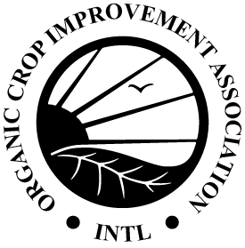
OCIA International, Inc.
1340 N. Cotner Blvd. | Lincoln, NE 68505 | USA
Phone: 402.477.2323 | Fax: 402.477.4325
info@ocia.org | www.ocia.org

Registro de Alimentación del Ganado
Use este formulario para registrar las raciones reales de alimento ingerido en cada fecha para cada tipo y clase de ganado durante todo el año.
Tipo y Clase de Ganado: Número de Animales: Año:

Fecha o Rango de fechas: | Alimento (s) & Cantidad de cada uno: | Fuente e Identificación del Almacén

Tenga la documentación para la inspección que respalde la información registrada anteriormente, incluyendo lo siguiente (según corresponda): registros de producción de alimentos/almacenamiento de alimentos, facturas de compra (conocimientos de embarque, etiquetas de pesaje, etc.), certificados orgánicos vigentes para todos los alimentos comprados y las etiquetas de aditivos y suplementos alimenticios.

